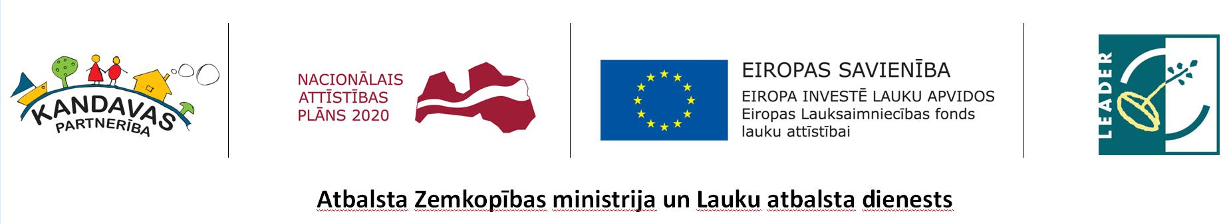
Sludinājums par biedrības „Kandavas Partnerība” LEADER projektu iesniegumu konkursa 7. kārtu
lauku attīstībai 2014.–2020. gadam apakšpasākumā "Darbību īstenošana saskaņā ar sabiedrības virzītas vietējās attīstības stratēģiju" (apakšpasākuma kods – 19.2.) aktivitātē "Vietējās ekonomikas stiprināšanas iniciatīvas" un aktivitātē "Vietas potenciāla attīstības iniciatīvas" atbilstoši 2015. gada 13. oktobra Ministru kabineta noteikumiem Nr. 590 “Valsts un Eiropas Savienības atbalsta piešķiršanas kārtība lauku attīstībai apakšpasākumā "Darbību īstenošana saskaņā ar sabiedrības virzītas vietējās attīstības stratēģiju”.
Projektu iesniegumu pieņemšanas termiņš: 26.03.2019. – 26.04.2019. Projektu īstenošanas vieta – Kandavas Partnerības teritorija: Kandavas novads, Jaunpils novads, Pūres, Sēmes un Irlavas pagasti Tukuma novadā.
Kopējais izsludinātais finansējums: 457158,59 EUR. Izsludinātas šādas Rīcības pa stratēģiskajiem mērķim: 1.Rīcība “Atbalsts uzņēmējdarbības uzsākšanai un attīstībai” (Mērķis M1 – Veicināt mikro, mazo un vidējo uzņēmumu izveidošanu un attīstību) – 244 680,58 EUR ; 2.Rīcība “Atbalsts vietējās teritorijas sakārtošanai” (M2 – Atbalstīt publiskās infrastruktūras attīstību, pieejamo dabas resursu, vēsturiskā un kultūrvēsturiskā mantojuma attīstītību, racionālu izmantošanu un apsaimniekošanu) – 94 623,67 EUR; 3.Rīcība “Atbalsts sabiedrisko aktivitāšu nodrošināšanai” (Mērķis M3 - Veicināt sabiedrisko aktivitāšu attīstību) – 107 616,74 EUR; 4.Rīcība “Atbalsts izglītojošiem pasākumiem” (Mērķis M3 - Veicināt sabiedrisko aktivitāšu attīstību) – 10 237,60 EUR;
Projektu īstenošanas termiņš: 1)ja tiek veikta būvniecība, teritorijas labiekārtošana - projekta īstenošanas termiņš 2 gadi no Lauku atbalsta dienesta lēmuma pieņemšanas dienas par projekta iesnieguma apstiprināšanu; 2) pārējiem projektiem projektu īstenošanas termiņš ir 1 gads no Lauku atbalsta dienesta lēmuma pieņemšanas dienas par projekta iesnieguma apstiprināšanu; 3)ja projektu īsteno aktivitātē „Vietas potenciāla attīstības iniciatīvas” un projektā paredzēta attiecināmo izmaksu pozīcija „Ar projektu saistītā personāla atalgojuma un darbības nodrošināšana” izmaksas, kas nepārsniedz 15% no projekta kopējās attiecināmo izmaksu summas - divi gadi no Lauku atbalsta dienesta lēmuma pieņemšanas par projekta iesnieguma apstiprināšanu.
Projektu iesniegumu iesniegšana: TIKAI ELEKTRONISKI: - Lauku atbalsta dienesta Elektroniskās pieteikšanās sistēmā (EPS), https://eps.lad.gov.lv/login.
Kontaktinformācija: Administratīvā vadītāja: Inta Haferberga, tālr. 28390394, e-pasts: intaha@inbox.lv. Cita informācija: Ar Kandavas Partnerības attīstības stratēģijas 2016.-2020.gadam (sabiedrības virzīta vietējā attīstība) mērķiem, rīcībām, projektu vērtēšanas kritērijiem un minimālo punktu skaitu pozitīva atzinuma saņemšanai var iepazīties: 1)biedrības „Kandavas Partnerība” birojā Talsu ielā 11, Kandavā; 2)biedrības mājaslapā: www.kandavaspartneriba.lv; 3) informācija par projektu konkursu pieejama Lauku atbalsta dienesta mājas lapā: http://www.lad.gov.lv/lv/atbalsta-veidi/projekti-uninvesticijas/leader/pieteiksanas-termini-uz-pasakumu/.

